УДК 621.791.05

В.Ю. Лисин, инженер-конструктор 1 категории,
А.В. Жевлаков, инженер-конструктор 1 категории,
АО «СПМБМ «Малахит»
контакт. тел. +7 (952) 383 8685, +7 (953) 354 8699

Ключевые слова: соединение шип-паз, оптимизация процесса сборки, ЧПУ, трудозатраты
Реферат: В статье рассматривается метод оптимизации процесса сборки сварных конструкций с применением соединений типа «шип-паз». Проанализированы конструктивные особенности и технологические преимущества данного метода. Проведено сравнение традиционного метода сборки и сборки с использованием соединения «шип-паз».
Рубрика: Технология судостроения, судоремонта и организация судостроительного производства

ОПТИМИЗАЦИЯ ПРОЦЕССА СБОРКИ СВАРНЫХ КОНСТРУКЦИЙ
С ПРИМЕНЕНИЕМ СОЕДИНЕНИЙ ТИПА «ШИП-ПАЗ»

Введение
Сварка – технологический процесс создания неразъёмных металлических соединений посредством установления межатомных связей при нагреве и пластическом деформировании материала [1]. Преимущества сварных соединений заключаются в их высокой прочности, надёжности и герметичности. Сварка широко применяется в промышленности, особенно в судостроении.
Две трети всего производимого российского металопроката используется для изготовления сварных конструкций. Сварочные процессы занимают половину всех производственных работ по объёму конечного продукта [2].
На сам процесс сварки приходится лишь пятая часть общих трудовых затрат при производстве сварных конструкций [3], что подчёркивает важность оптимизации не только непосредственно процесса сварки, но и подготовительных операций.
В данной работе рассматривается метод оптимизации процесса сборки сварных конструкций путем уменьшения трудовых затрат на выполнение подготовительных операций перед окончательной сваркой за счет применения в конструкции соединений типа «шип-паз» при работе с коробчатыми конструкциями из листового проката.
Конструктивные виды соединений типа «шип-паз»
Соединение «шип-паз» – это метод, при котором листовые детали предварительно скрепляются за счёт того, что фигурные выступы (шипы) входят в отверстия (пазы), а затем дополнительно фиксируются с помощью сварки, резьбовым соединением или за счет деформации шипа.
При соединении типа «шип-паз» с фиксацией «пробковым» сварным швом (рис. 1а) сварка производится только в районе «шипа» (рис. 2), благодаря чему термические деформации минимальны, а прочность и жёсткость подобного соединения сопоставима с экструдированным профилем аналогичного сечения и того же материала [4].
При соединении типа «шип-паз» с фиксацией тавровым сварным швом (рис. 1б) шов может быть как непрерывным, так и прерывистым, в зависимости от требований к конечной конструкции.
Соединение, основанное на изгибе или другой деформации «шипа» (рис. 1в), не требует дополнительных крепежных элементов и сварочных работ. Этот вариант может применяться для сборки конструкций, к которым не предъявляется требований по высокой прочности и жесткости.

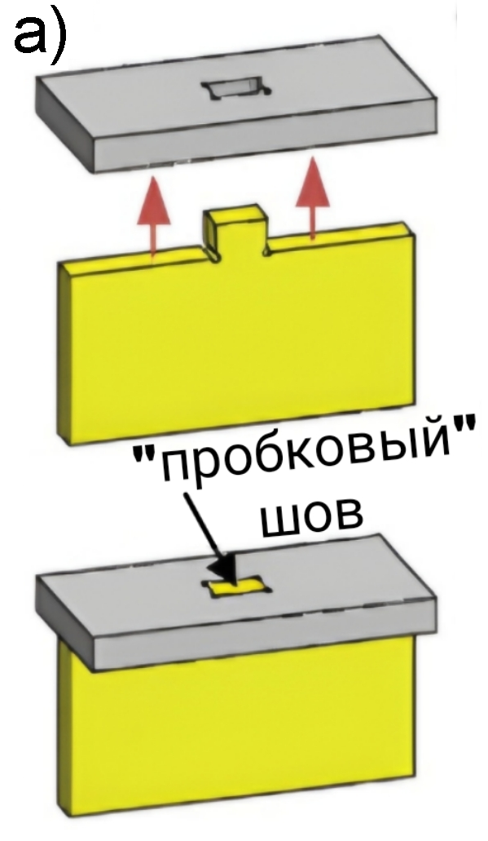 | 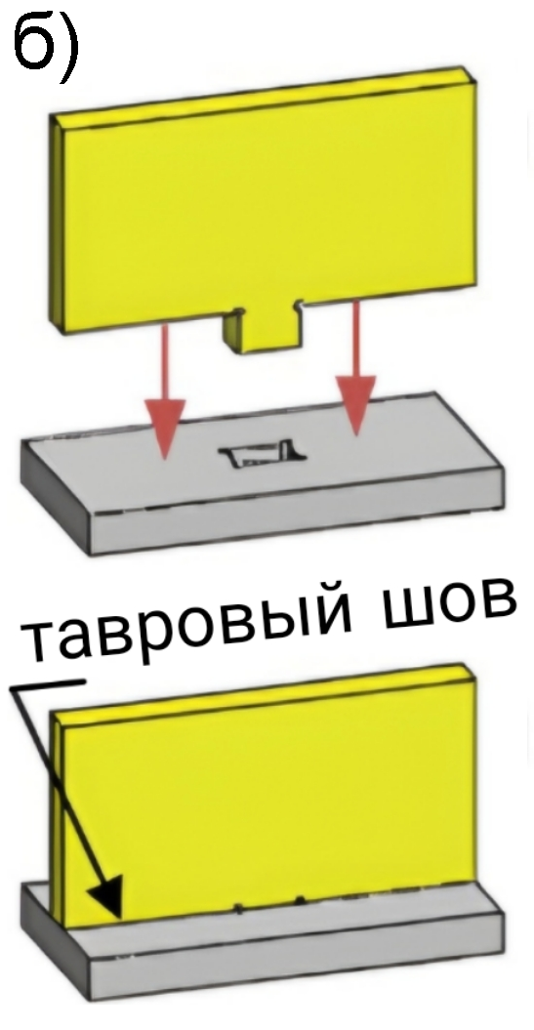 | 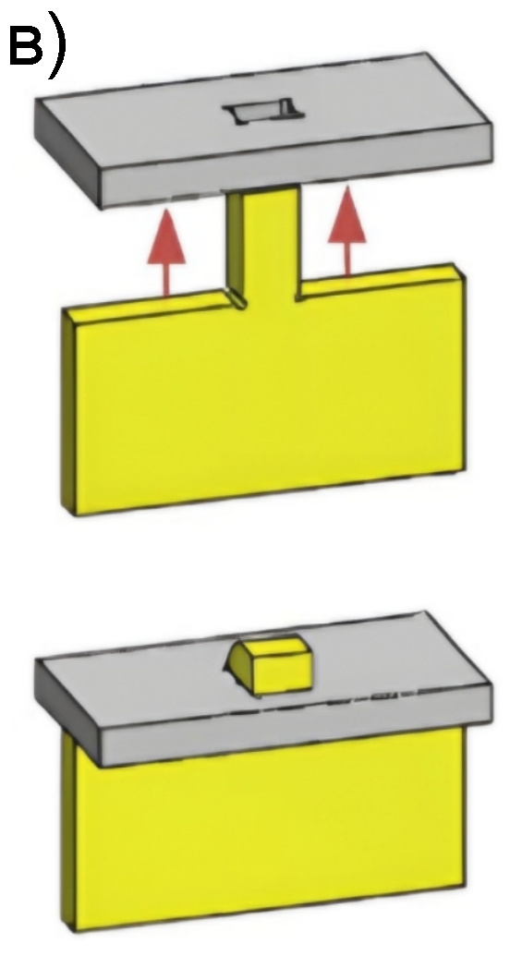 | 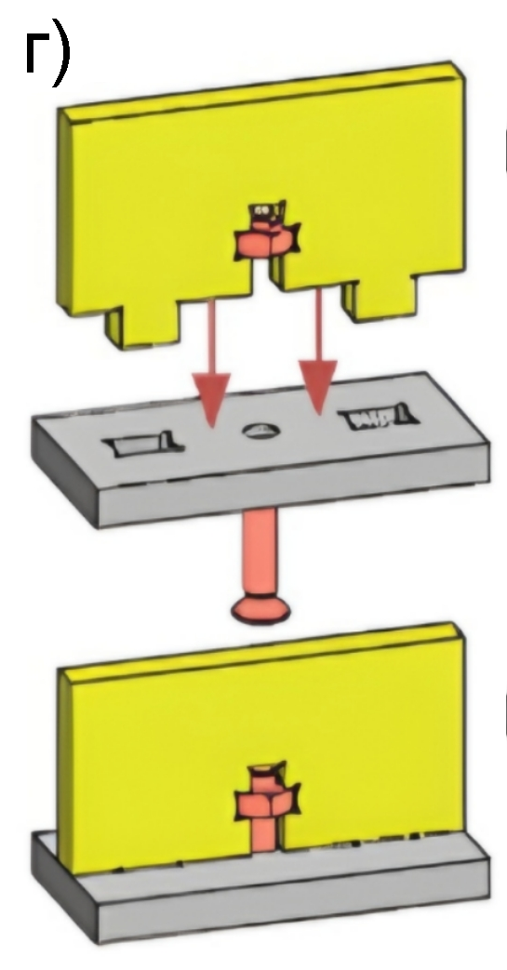
Рис.1. а) Соединение типа «шип-паз» с фиксацией «пробковым» сварным швом; б) Соединение типа «шип-паз» с фиксацией тавровым сварным швом; в) Соединение типа «шип-паз» с фиксацией за счет деформации шипа; г) Соединение типа «шип-паз» с фиксацией болтовым соединением.

Более надёжным (по сравнению с соединением, основанном на изгибе шипа) является соединение типа «шип-паз» с фиксацией болтовым соединением (рис. 1г). Данное соединение может быть применено для изготовления различных сборно-разборных конструкций.
Для выполнения раскроя деталей с элементами соединения «шип-паз» применяются станки с числовым программным управлением (ЧПУ) для лазерной, водоструйной или плазменной резки. Современные станки лазерной резки, производимые в Российской Федерации, обладают высокой точностью позиционирования по всем осям до ±0,03 мм [6].
Профиль и размеры сварного соединения «шип-паз»
Форма элементов соединения «шип-паз» должна обеспечивать:
- лёгкость сборки с минимальной «подгонкой по месту» или полностью без нее;
- предварительную фиксацию конструкции с минимальными люфтами;
- возможность изготовления профиля «шипов» и «пазов» за «один проход» с минимальной последующей обработкой или полностью без нее;
- отсутствие концентраторов напряжений и других элементов, снижающих прочность конечной сварной конструкции.
Для соединения типа «шип-паз» с фиксацией «пробковым» сварным швом, длина «шипа» b (рис. 3) обычно принимается равной ширине «шипа» a (псевдо квадратный профиль).
Профиль «паза» (g × h) определяется размерами «шипа» (a × b), с гарантированным зазором 0,1…0,2 мм (g = a + 0,1…0,2 мм, h = b + 0,1…0,2 мм). Также зазор зависит от точности станка (≈ 0,1 мм) и обеспечивает собираемость конструкции.
Высота «шипа» c зависит от марки материала и, может быть, как меньше глубины «паза» d, равняться, так и быть больше глубины. Существуют следующие рекомендации для высоты «шипа», основанные на теоретических и практических изысканиях [4]:
- для алюминиевых сплавов наиболее оптимальным является «шип», выступающий на 1…2 мм (c = d + 1...2 мм) над уровнем «паза»;
- для стали наиболее оптимальным является «шип», находящийся на уровне «паза» (c = d), или ниже на не более 0,5 мм (c = d – 0,5 мм).
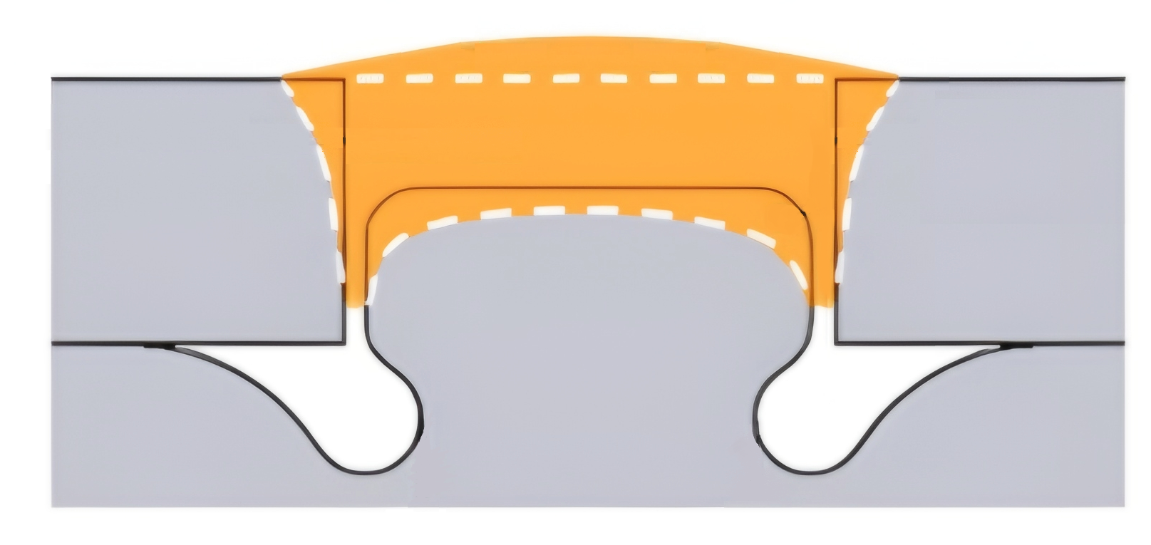 | 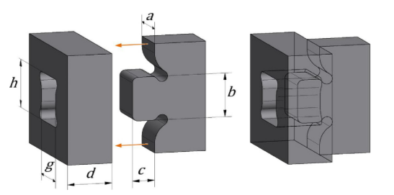
Рис. 2. Поперечное сечение «пробкового» сварного соединения | Рис. 3. Размеры элементов соединения типа «шип-паз» с фиксацией «пробковым» сварным швом
Для соединения типа «шип-паз» с фиксацией тавровым сварным швом размеры профиля «шипа» определяются исходя из толщины свариваемых деталей, размеров сварной конструкций, требований по точности и т. д.
Форма угловых кромок «шипов» и «пазов» влияет на собираемость конструкции, а также может быть концентратором напряжений. Поэтому рекомендуется выполнять минимальные скругления на угловых кромках.
Шаг расположения «шипов» и «пазов» в соединении конструкции определяется исходя из толщины свариваемых деталей, размеров сварной конструкций, требований по точности и т. д. В работе [4] для соединения типа «шип-паз» с фиксацией «пробковым» сварным швом предложен шаг 30…100 мм.
Сравнительный анализ технологических процессов сборки сварной конструкции
Проведем сравнительный анализ технологических процессов изготовления заготовки сварной конструкции, полученной методом «традиционной» сборки деталей (далее - Вариант 1) и сборки с применением соединения типа «шип-паз» (далее - Вариант 2) в части оценки затрачиваемого времени на выполнение подготовительных работ перед сваркой.
За пример конструкции для анализа возьмем заготовку сварного кронштейна, представляющего собой малонагруженную коробчатую конструкцию из 6 деталей из листового проката разной толщины (рис. 5).
Внешний вид доработанного кронштейна после введения в детали элементов соединений типа «шип-паз» представлен на рис. 6. 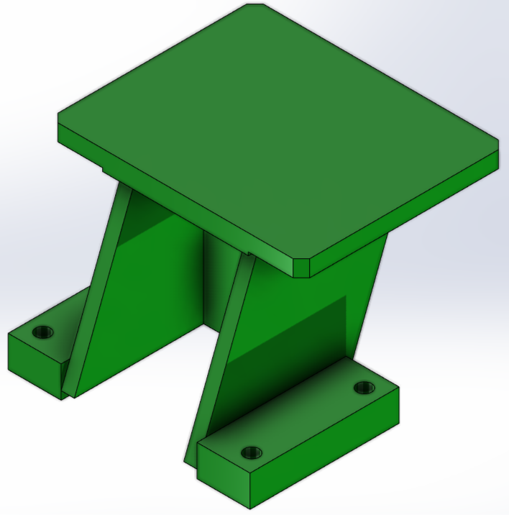 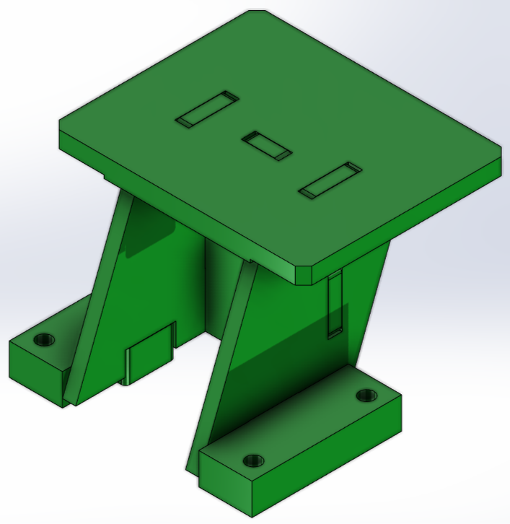
Рис. 5. Сварной кронштейн с «классической» сборкой | Рис. 6. Сварной кронштейн с применением соединений типа  «шип-паз»
Упрощенно технологический процесс изготовления заготовки сварной конструкции кронштейна включает в себя выполнение следующих основных технологических операций:
Вариант 1: | Вариант 2:
1. Резка на специализированном станке;  2. Подготовка (зачистка) мест сварных швов и прилегающих поверхностей;  3. Установка и сборка на универсально-сборном приспособлении (УСП);  4. Выполнение и контроль прихваток;  5. Снятие с УСП;  6. Установка на рабочем месте сварщика;  7. Выполнение сварки;  8. Контроль сварки;  9. Снятие сварочных напряжений. | 1. Резка на специализированном станке;  2. Подготовка (зачистка) мест сварных швов и прилегающих поверхностей;  3. Установка и сборка на рабочем месте сварщика и выполнение сварки;  4. Выполнение сварки  5. Контроль сварки;  6. Снятие сварочных напряжений.
Для данной конструкции при выполнении расчета будем принимать, что объем и типы сварных швов при изготовлении заготовки кронштейна по двум вариантам не изменятся. При этом, исходя из условий нагружения кронштейна, требуемой прочности и условий его эксплуатации, возможно выполнение оптимизации сварных швов с целью уменьшения трудоемкости непосредственно выполнения сварных операций. Например, сварку деталей заготовки возможно выполнять только в местах соединений «шип-паз» пробковым швом, а не сплошными швами вдоль всех кромок свариваемых деталей (рис. 1а).
Проведем оценочный расчет времени выполнения каждой операции:
1. Время резки заготовок деталей на специализированном станке [6],[7]:
$$T_{в}=\frac{t_{вио}+\frac{l_{рез}}{v_{рез}}+n_{вр}×t_{вр} }{60} \left(1\right),$$
где:
$t_{вио}$ = 0,93,мин – время вспомогательных операций;
$l_{рез}$ – общая длина резки: для Варианта 1 – 2,1 м, для Варианта 2 – 2,7 м;
$v_{рез}$ = 1,5 м/мин – средняя скорость лазерной резки;
$n_{вр}$ – количество врезок (начальных точек резки): для Варианта 1 – 6; для Варианта 2 – 11;
$t_{вр}$ = 0,01 мин – время на одну врезку.
Итого время резки заготовок деталей на станке:
- для Варианта 1 составляет 0,04 ч;
- для Варианта 2 составляет 0,05 ч.
2. Время подготовки (зачистки) мест сварных швов и прилегающих поверхностей [8], одинаковое для обоих вариантов:
$$T_{под.сш}=\frac{l_{г}×t_{г}+ l_{в}×t_{в}}{60} \left(2\right),$$
где:
$l_{г}$ = 0,416 м – длина стыка горизонтальных кромок;
$t_{г}$ = 0,972 мин – время на подготовку 1 м горизонтальной кромки;
$l_{в}$ = 0,188 м – длина стыка вертикальных кромок;
$t_{г}$ = 1,15 мин – время на подготовку 1 м вертикальной кромки.
Итого время подготовки мест сварных швов и прилегающих поверхностей составляет 0,01 ч.
3. Время установки (сборки) на УСП, выполнение прихваток, снятие с УСП (для варианта 1) [9]:
$$T_{УСП}= 0,0158×Q^{0,26}×n^{0,71}×L^{0,18}+ \frac{n_{вз}×T_{вз}}{60}+\frac{n_{сс}×T_{сс}}{60} \left(3\right),$$
где:
Q = 4,2 кг – масса конструкции;
n = 6 – количество деталей:
L = 0,964 м – длина стыков;
$T_{вз}$ = 0,35 мин – время на закрепление в винтовом зажиме;
$n_{вз}$ = 8 – количество используемых зажимов;
$T_{сс}$ = 0,65 мин – время на закрепление съемной струбциной;
$n_{сс}$ = 2 – количество используемых съемных струбцин.
Итого время установки (сборки) на УСПУ, снятие с УСП составляет 0,149 ч.
4. Время установки на рабочем месте сварщика, выполнения сварки (для варианта 1)[8], [9]:
$$T_{СВВар1}= \frac{T_{уст}+T_{шт}×L×K_{з}×K_{тп}}{60} \left(4\right),$$
где:
$T_{уст}$ = 0,32 мин – время установки;
$T_{шт}$ = 5,4 мин – штучное время на свариваемый стык на 1 пог. м. шва;
L = 0,964 м – длина сварных швов;
$K_{з}$ = 1,25 – поправочный коэффициент на условия работы;
$K_{тп}$ = 1 – поправочный коэффициент, учитывающий тип производства.
Итого время установки на рабочем месте сварщика и выполнения сварки (для варианта 1) составляет 0,114 ч.
5. Время установки и сборки на рабочем месте сварщика, выполнения сварки (для варианта 2) [8], [9]:
$$T_{СВВар2}= \frac{T_{уст}+{T_{сбор}+T}_{шт}×L×K_{з}×K_{тп}}{60} \left(5\right),$$
где:
$T_{сбор}$ = 0,56 мин – время сборки на «шип-паз» перед сваркой.
Итого время установки и сборки на рабочем месте сварщика, выполнения сварки (для варианта 2) составляет 0,123 ч.
Времена снятия сварочных напряжений одинаково для обоих вариантов (Данное время в оценочном расчете не учитывалось).
Итого время, затрачиваемое на выполнение подготовительных операций перед сваркой сварной конструкции кронштейна:
- по Варианту 1 составляет 0,313 ч;
- по Варианту 2 составляет 0,183 ч.
Проанализировав полученные результаты получаем, что время выполнения подготовительных операций перед сварочными операциями в сумме со временем выполнения окончательной сварки заготовки уменьшится примерно на 50-60%. При этом также отпадает необходимость в использовании УСП.
Пример конструкций с соединением «шип-паз».
В качестве реализованного примера конструкции с использованием соединений типа «шип-паз» представлен фундамент для механизма выдвижного штифта (рис. 7), созданный для завода Skoda Auto a.s. в Квасинах (Чехия). Фундамент представляет собой коробчатую раму, сваренную из стальных листов различной толщины. В данной конструкции применялось соединение «шип-паз» с фиксацией «пробковым» швом (рис. 1а)
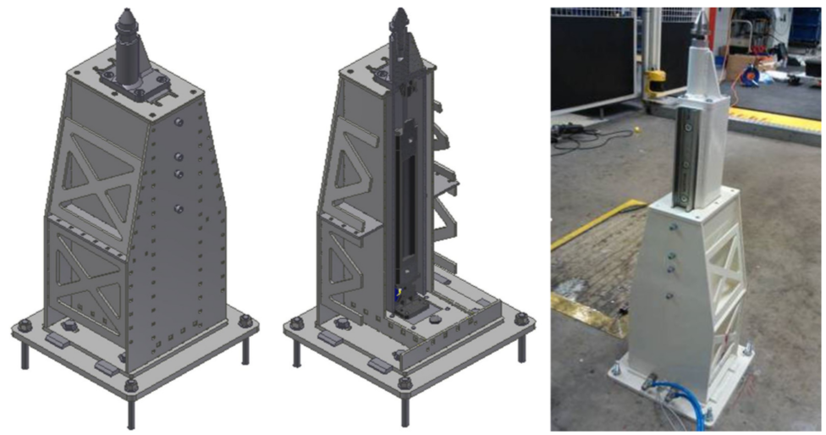
Рис. 7. Фундамент выдвижного штифта системы RPS

Заключение
Применение соединения типа «шип-паз» оптимизирует процесс сборки сварных конструкций за счет уменьшения времени подготовительных работ и минимизации использования вспомогательной (технологической) оснастки.
За счет этого, конструкции с соединением «шип-паз» приобретают широкое распространение в промышленности. Однако на настоящий момент данная технология не стандартизирована, что несколько затормаживает ее внедрение, в том числе в судостроительной отрасли, а в частности для изготовления изделий МСЧ. Для обеспечения применения данной технологии в отрасли необходима разработка стандартных размеров элементов соединения «шип-паз» и разработка рекомендаций по применению.
Литература
- ГОСТ 2601-84 // Сварка металлов. Термины и определения основных понятий. — М.: ИПК Издательство стандартов, 1984.
- Парлашкевич В.С. Сварка сегодня // Ритм машиностроения. – 2016. – № 7.
- Патон Б. Е. Комплексная механизация - важнейший фактор ускорения технического прогресса в производстве сварных конструкций // Автоматическая сварка – 1974. – № 7.
- Michal Stary, Frantisek Novotny, Marcel Horák, Marie Stará, Zdenek Vít. Experimental optimization of tab and slot plug welding method suitable for unique lightweight frame structures. — Journal of Manufacturing Processes 31 (2018) 453–467.
- Darin C. Russell. Self-Fixturing Architecture. — University of Nebraska – Lincoln Spring 5-4-2012.
- https://unimach.ru/.
- Общемашиностроительные нормативы времени и режимов резания для нормирования работ, выполняемых на универсальных и многоцелевых станках с ЧПУ // Москва, 1990.
- Общемашиностроительные нормативы времени на слесарно-сборочные работы при сборке металлоконструкций под сварку // Москва, 1982.
- Межотраслевые нормативы времени на ручную дуговую сварку // Москва, 1990.
- Общемашиностроительные нормативы времени на слесарную обработку деталей и слесарно-сборочные работы по сборке машин и приборов в условиях массового, крупносерийного и среднесерийного типов производства // Москва, 1990.

Keywords: tongue-and-groove joint, welding process optimization, CNC, labor costs.
OPTIMIZATION OF THE WELDING PROCESS USING «TONGUE-AND-GROOVE» JOINTS
Abstract. The article examines a method for optimizing the welding process using «tongue-and-groove» joints. The design features and technological advantages of this method are analyzed. A comparison is made between the traditional welding method and welding using a «tongue-and-groove» joint.

